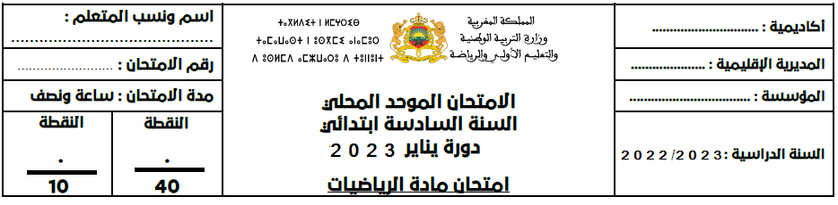

1. **المجال الأول : الأعداد و الحساب (16ن)**
2. **ضع و أحسب العمليات التالية (7ن)**

|  |  |  |  |
| --- | --- | --- | --- |
| **529,45 + 85, 5** | **15 250 – 7 089** | **372 × 6,5** | **785,5 ÷ 50** |
| ……………………………………..……………………………………..……………………………………..……………………………………..……………………………………..……………………………………..……………………………………..………………………………………………………………………………....……………………………………….. | ……………………………………..……………………………………..……………………………………..……………………………………..……………………………………..……………………………………..……………………………………..………………………………………………………………………………....……………………………………….. | ……………………………………..……………………………………..……………………………………..……………………………………..……………………………………..……………………………………..……………………………………..………………………………………………………………………………....……………………………………….. | ……………………………………..……………………………………..……………………………………..……………………………………..……………………………………..……………………………………..……………………………………..………………………………………………………………………………....……………………………………….. |

1. **من بين الأعداد التالية حدد مضاعفات 2 و 3 و5 : (1,5ن)**

**93 – 26 – 55 – 21 -  910 – 450**

|  |  |  |
| --- | --- | --- |
| **مضاعفات 2** | **مضاعفات 3** | **مضاعفات 5** |
| ………....................…..…………. | …………..…......................………. | …………..……….................…. |

1. **calcule la valeur de A(2pts)**

A= $\left(\frac{4}{2}x\frac{3}{5}\right)+\frac{1}{3}$**=** ………………………………………………………………………………………..….…………

…………………….…………………………………………………………………….…………

1. **مسألة : (3ن)**

**اشترى محمد محفظة بـ 95 درهما و قصة بـ 20 درهما و دفترا بـ 7 دراهم، أعطى للبائع ورقة نقدية من فئة 200 درهم . ما هو المبلغ الذي رده البائع لمحمد ؟** ...............................................................................................................................................................................................................................................................................................................................................................................................................................................

<www.almanahije.com>

1. **المجال الثاني : الهندسة (11ن)**
2. أنشئ المستقيم (M) العمودي على (K) والمار من النقطة A. (2ن)

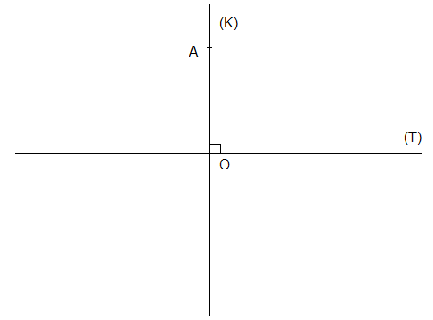.............................................................................................................................................

1. **أنشئ المستقيم (D2) الموازي للمستقيم (D1) و المار من النقطة A مستعينا بالأدوات الهندسية المناسبة (2.5ن)**

(D1)

A  **.**

1. **أرسم مثلث ABC متساوي الساقين في A قياس قاعدته 4cm BC= (4ن)**
2. **مسألة : لأحمد حقل على شكل مربع محيطه m 800 .**
3. **حدد طول ضلع هذا الحقل:**

....................................................................................................

1. **أوجد مساحة هذا الحقل بـالهكتار (ha):**

..................................................................................................

1. **أنشطة القياس : (12ن)**
2. **حول القياسات التالية إلى الوحدة المطلوبة : (8ن)**

**3 6000 m = ……………………………………hm**

**40, 5 cm 8000 mm = ………………………dam**

**7540 cg =……………………………………mg**

**57,9 hg 30 dag =………………………..…kg**

1. **مسألة : (4ن)**

**اشترت سيدة kg 5 من الزبدة و استعملت منها في صنع ثلاثة أنواع من الحلويات المقادير التالية :**

**0,5 kg ؛ 400 g ؛ 1kg 300 g**

**أ – أحسب بالكيلوغرام كتلة الزبدة التي استعملتها السيدة :**

………………………………………………………………………………………

………………………………………………………………………………………

**ب- ماهي بالكيلوغرام كتلة الزبدة المتبقية** لديها **؟**

…………………………………………………………………………………..........

………………………………………………………………………………………